Passo 1- entrar no github do professor

<https://github.com/romulodf-cesar/barbersites.git>

Passo 2- criar uma nova pasta na área de trabalho

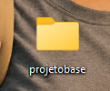

Passo 3 – abrir o VS Code e abrir a pasta

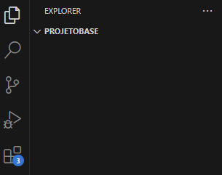

Passo 4 – Abrir o prompt



Passo 5 – copiar o código do github usando git clone

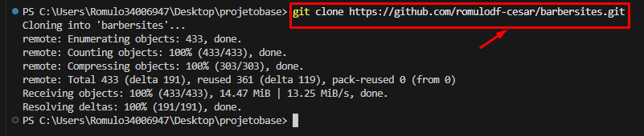

Passo 6 – Abrir a pasta do projeto

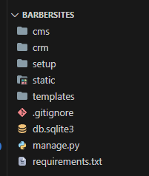

**Passo 7 – CTRL + SHIFT + P**

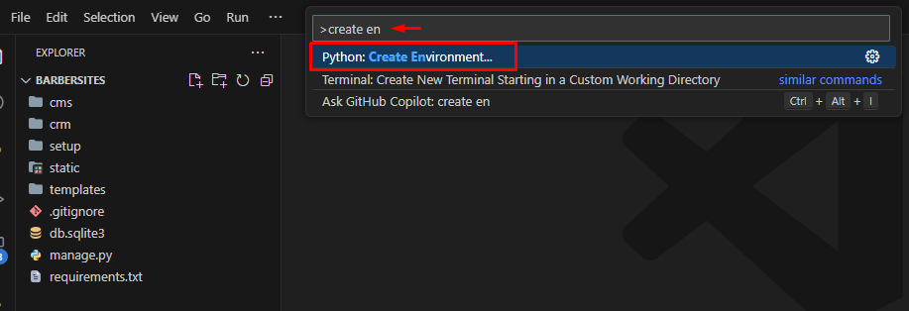

Passo 8 – escolher venv

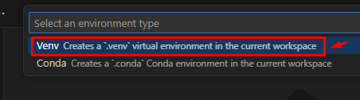

Passo 9 – Escolher o python

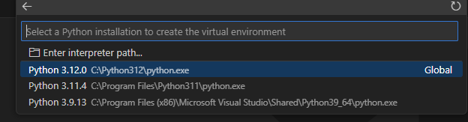

Passo 10 – Marque requirements.txt

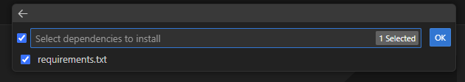

Passo 11 – Esperar a criação da venv e a instalação dos módulos python (pip)

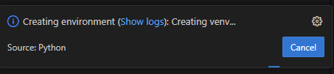

Passo 12- Verificar se instalou a venv

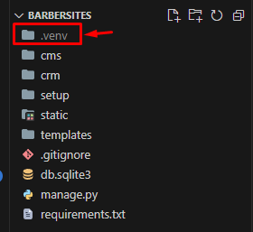

Passo 13 – Ativar a venv

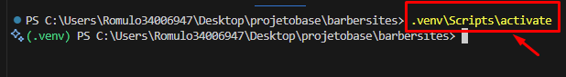

Passo 14 – Verificar a conexão com o banco de dados MySQL

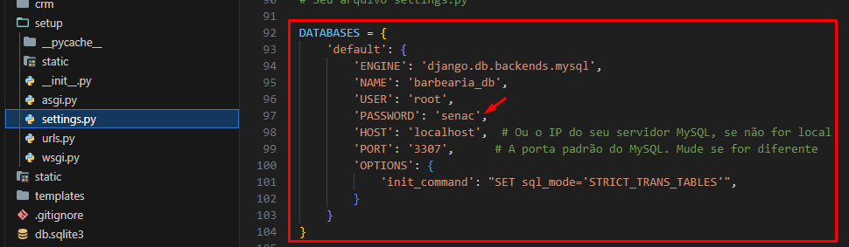

Passo 15 – Verificar se o Plano esta ok

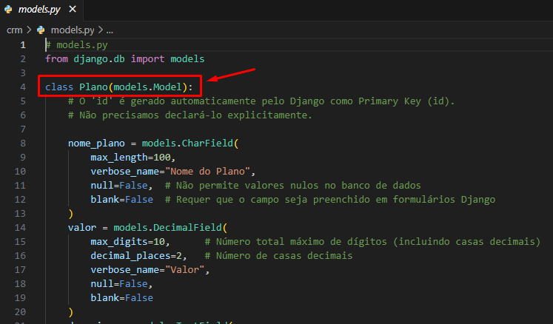

Passo 16 - Utilizar o MakeMigrations.



Caso tenha um banco de dados com esse nome , faça um drop database



Instalar

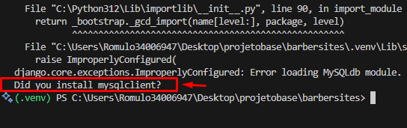

Instalar o **mysqlclient**

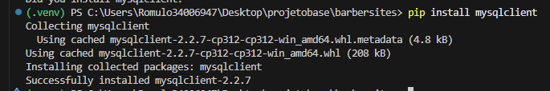

Passo 17 – Não existe o banco



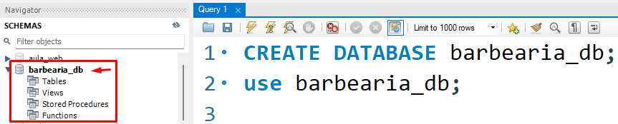



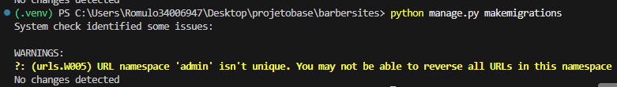

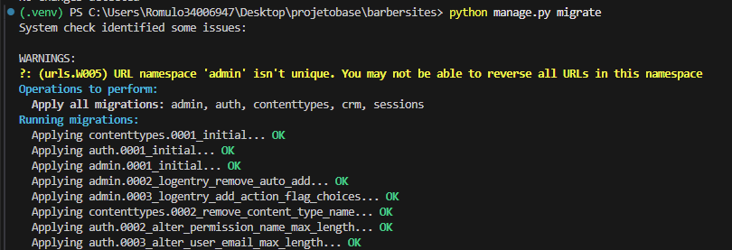

**Passo 18 – Rodar a Aplicação**

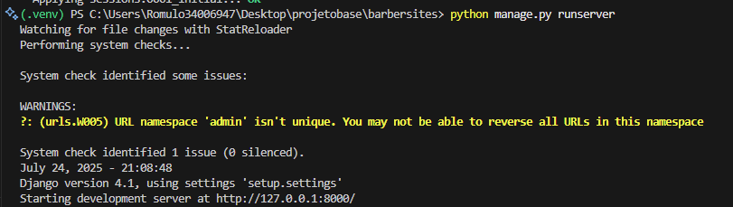

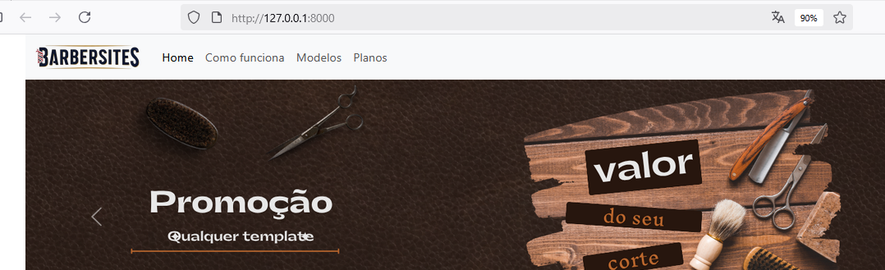

Passo 19 – Criar um super usuário

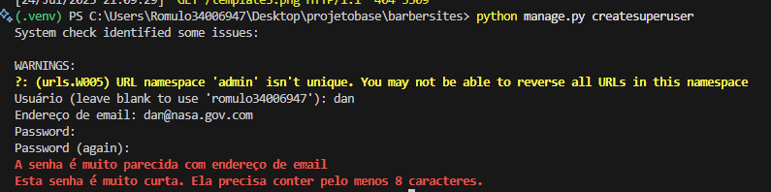

Passo 20 – Lembrar

Usuario – Dan

Senha – nasa

Passo 21 – Rodar de novo

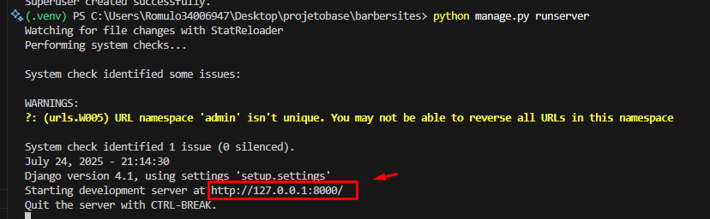

Passo 22 – Cadastrar o Plano

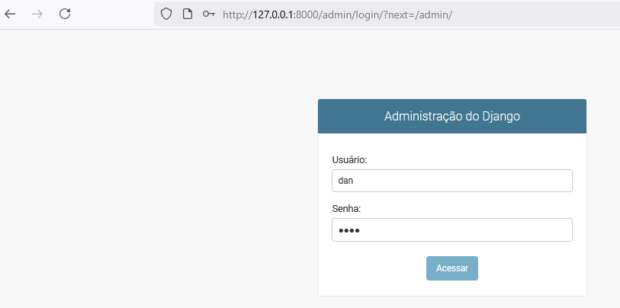

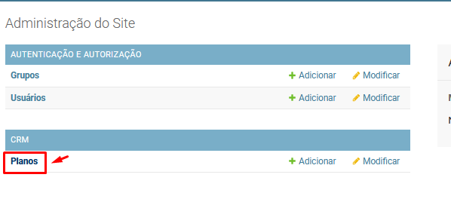

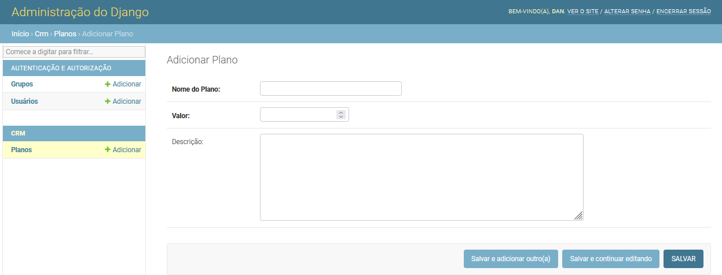

Passo 23 – Observar os alertas

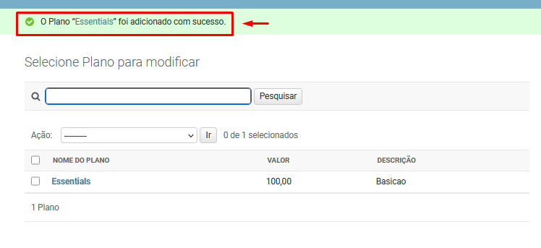

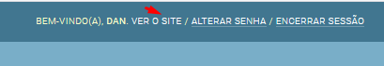

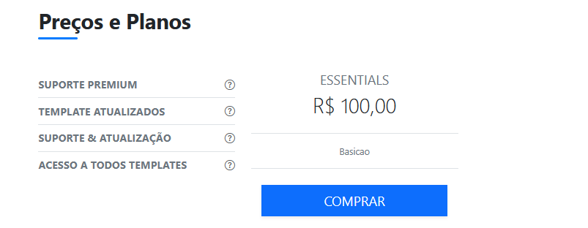

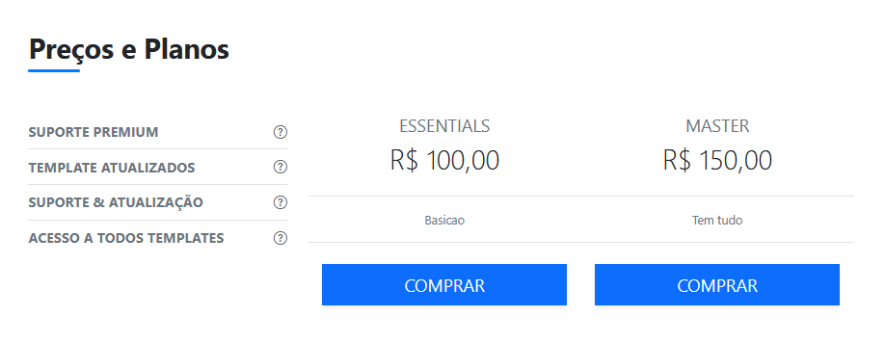

Passo FINAL

